TTSSERVICE 使用说明：

1. 将TTSSERVICE.apk 放进机器的 system/app/TTSSERVICE/ 目录，（目录不存在就自己手动创建）
2. 重启机器

如上完成TTS服务端的预置

TTSSample 使用说明

1. 直接手动安装 TTSSample.apk 并启动

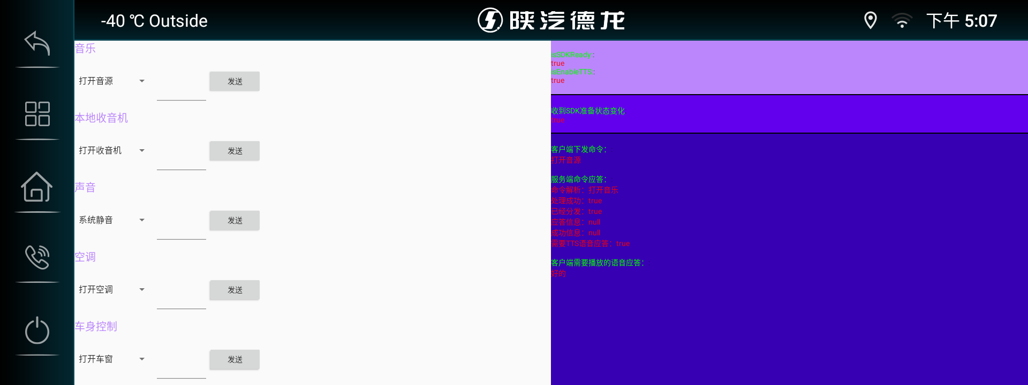

2, 左半部分为支持的命令，选择需要测试的命令，直接点击发送即可

1. 右半部分为交互的说明

右上： SDK状态信息，isSDKReady 指SDK是否准备好了，isEnableTTS 指是否需要开启tts功能， 三方需要安装状态进行语音交互功能的开启和关闭（需要对应开关mic通道的声音录制）

右中：SDK接收到的信息，例如SDK准备好了， 服务端要求客户端启动语音交互（进入交互页面），服务端要求开关交互功能

右下：SDK发送语音命令给到服务端，并获取服务端的返回结果， 同时解析出要求客户端需要播放的答复